Badają smog z pomocą... pajęczyn. Tanio i skutecznie
Joanna Dzikowska
18 kwietnia 2017 | 07:00

https://wroclaw.wyborcza.pl/wroclaw/7,35771,21647077,badaja-smog-z-pomoca-pajeczyn-tanio-i-skutecznie.html
Naukowcy z Wrocławia badają pajęcze sieci, aby określić rodzaj zanieczyszczeń powietrza i ich źródło. To tańsze niż monitoring za pomocą profesjonalnych urządzeń
Z powietrza grozi nam nie tylko smog. Zanieczyszczenia, na przykład spaliny, metale ciężkie czy benzo(a)piren są przyczyną m.in. nowotworów. Zapychają także aparaty szparkowe roślin, hamując ich wymianę gazową, i powodują obumieranie drzew.
Do tej pory był monitoring
Do tej pory stan powietrza sprawdzano za pomocą elektronicznych czujników. We Wrocławiu są one zamontowane w trzech stacjach: przy al. Wiśniowej, ul. Korzeniowskiego i przy ul. Bartniczej. Jest ich jednak zbyt mało, aby kompleksowo ocenić stan powietrza w całym mieście; a przenośny sprzęt do badań jest z kolei ciężki, bardzo drogi i wymaga ciągłej uwagi.
Dlatego naukowcy coraz częściej interesują się tzw. biomonitoringiem. Aby badać zanieczyszczenia powietrza, można bowiem analizować stan mchów, porostów, skład liści czy igieł albo sierść zwierząt.
Można też badać pajęczyny. – Interesuję się pająkami, o nich pisałam pracę doktorską i wciąż zastanawiałam się, jak wykorzystać je w ochronie środowiska. Żyją wszędzie, nie przeszkadzają im zanieczyszczenia, a sieć do badań można łatwo zebrać lub wyhodować w laboratorium – przyznaje dr hab. Justyna Rybak z Wydziału Inżynierii Środowiska na Politechnice Wrocławskiej. Razem z doktorantami – Radosławem Rutkowskim i Magdaleną Bożek – zbiera więc pajęczyny, aby sprawdzić, jakie szkodliwe związki się w nich znajdują.
Do badań używają sieci pająków z rodziny lejkowcowatych. To niewielkie pająki, które tkają gęste, łatwe do zebrania sieci w kształcie płachty z lejkiem, w którym mieszkają. Są idealne do badań, bo powszechnie występują w miejscach o wysokim zanieczyszczeniu, na przykład w tunelach.
Dzięki analizie sieci można m.in. monitorować zmiany poziomu zanieczyszczenia powietrza w określonym czasie. W zależności od czułości sprzętu do analizy do pomiarów nadają się już kilkudniowe sieci.
– Można wykorzystać także kilkumiesięczne pajęczyny. Takiego badania nie da się przeprowadzić żadnym innym sposobem. Monitoring za pomocą pajęczyn jest tani, łatwy i pozwala prowadzić badania w trudno dostępnych miejscach. Wada jest jedna: pająki czasem uciekają. Jeśli więc zależy nam na konkretnym miejscu, musimy tam rozstawić własną pajęczynę, wyhodowaną w laboratorium – mówi dr hab. Justyna Rybak.
Gdzie najbardziej zanieczyszczone powietrze?
Sieci do badań były już zbierane m.in. na Biskupinie, przy ul. Na Grobli, Starogranicznej, Długiej, Pułaskiego, przy pl. Grunwaldzkim i przy al. Wiśniowej. Pod względem zanieczyszczeń najgorzej wypadły próbki, które znajdowały się w bezpośrednim sąsiedztwie ruchu drogowego, a więc przy al. Wiśniowej, pl. Grunwaldzkim i przy ul. Pułaskiego.
W przyszłości naukowcy chcieliby też porównać skład zanieczyszczeń na sieciach z zawartością zanieczyszczeń w ciele pająka. Takich badań jeszcze nie robiono, choć wiadomo, że pająki są wyjątkowo odporne na metale ciężkie. Gdy uda się znaleźć gatunki, które najlepiej radzą sobie ze szkodliwymi związkami, będzie można wykorzystać ich umiejętności w dalszych badaniach nad oczyszczaniem powietrza. Chociaż więc pajęcze sieci nie zastąpią elektronicznych czujników, mogą być ich doskonałym uzupełnieniem.

Dlatego naukowcy coraz częściej interesują się tzw. biomonitoringiem. Aby badać zanieczyszczenia powietrza, można bowiem analizować stan mchów, porostów, skład liści czy igieł albo sierść zwierząt.
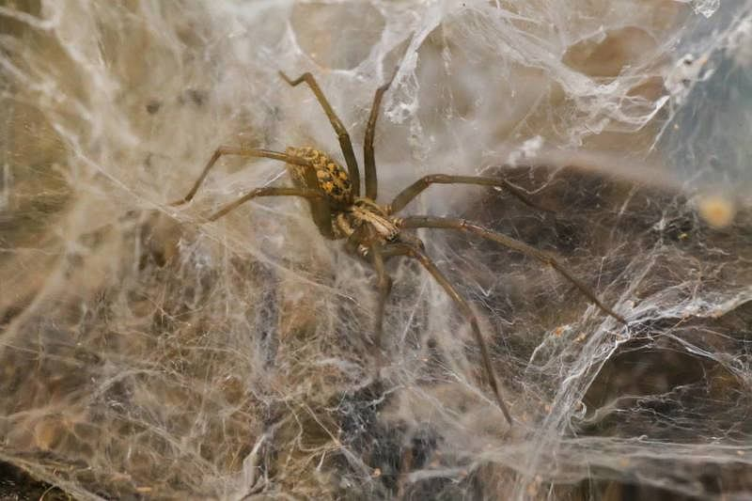
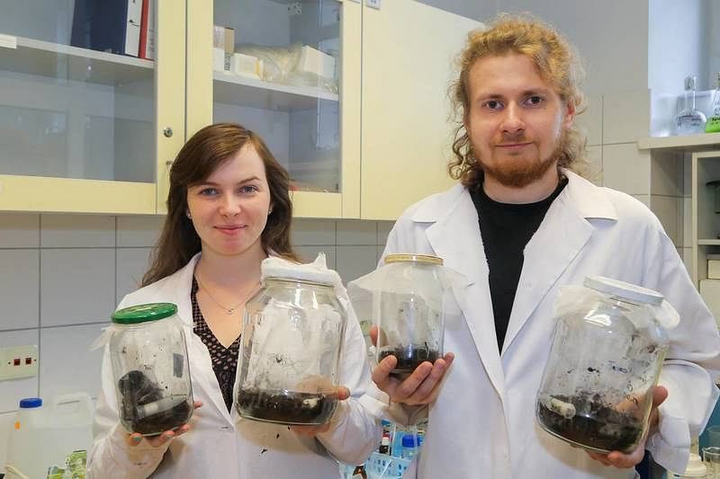

Magazyn Wrocław

Wrocławscy naukowcy hodują larwy, które mają zjadać plastik. Uratowałyby świat od śmieci
Joanna Dzikowska
30 marca 2017 | 22:48
6 ZDJĘĆ
Dr hab. Justyna Rybak (z lewej) oraz Magdalena Bożek i Radosław Rutkowski z Zakładu Biologii Sanitarnej i Ekotechniki Politechniki Wrocławskiej (KORNELIA GŁOWACKA-WOLF)5
https://wroclaw.wyborcza.pl/wroclaw/7,142076,21570254,wroclawscy-naukowcy-hoduja-larwy-ktore-maja-zjadac-plastik.html?_ga=2.87877786.360893651.1650609804-569222088.1649590505

politechnika wrocławska,magazyn wrocław
Spotykamy się w podziemnym laboratorium Politechniki Wrocławskiej. Przezroczyste pojemniki stoją równo jeden obok drugiego. Zajmują niemal cały blat.
Dr hab. Justyna Rybak pokazuje: w tym larwy zjadły już cały płatek styropianu, w tamtym dopiero połowę. Ale wszystko zaczęło się od pająków, zaznacza.
– Badałam sieci pajęcze kątników – opowiada dr hab. Rybak. – Chciałam sprawdzić, jak pająki reagują na metale ciężkie i czy te przedostają się do pajęczyn. Karmiłam je więc larwami mącznika młynarka, który wcześniej otrzymał odpowiednią dawkę metalu. Okazało się, że mączniki świetnie sobie radzą z usuwaniem szkodliwych pierwiastków. Metale ciężkie częściowo odkładają się u nich w chitynowym pancerzyku, a ten owady porzucają podczas wylinki. Mają też odpowiednie granule w komórkach, które dezaktywują szkodliwe substancje i ułatwiają metabolizm. Zainteresowało mnie to, zaczęłam więc szukać więcej informacji na ich temat. Na forum terrarystycznym ktoś na przykład napisał, żeby uważać, bo potrafią przegryźć się przez plastikowe pudełko.
Dr hab. Rybak znalazła też artykuł o mącznikach z 2015 roku, który na łamach „Environmental Science and Technology” opublikowali naukowcy z chińskich ośrodków badawczych i Stanford University. Napisali w nim, że larwy tego chrząszcza mogą żywić się polistyrenem (to podstawa wielu tworzyw sztucznych). Co więcej, przetwarzają go przy tym na nieszkodliwe związki. Bakterie, które żyją w jelitach mączników, połowę tworzywa zamieniały na dwutlenek węgla, a resztę na zdepolimeryzowane związki, które później wydalały.
– I cisza. Nikt nie publikuje kolejnych artykułów, żaden przedsiębiorca nie zainwestował milionów w przetwórnię plastikowych odpadów. Jesteśmy pierwszym polskim zespołem, który wznowił badania – mówi dr hab. Rybak. Pracują z nią Radosław Rutkowski, doktorant na Wydziale Inżynierii Środowiska, i Magdalena Bożek, studentka działająca w Sekcji Biomonitoringu Koła Naukowego Environmental Team.

Plastikowy smog
To, co potocznie nazywamy plastikiem – a więc polistyren, poliester, PVC i nylon – pojawiło się w fabrykach w pierwszej połowie XX wieku. Z dwóch rodzajów roztopionych grudek polietylenu powstały m.in. elastyczne i bardzo wytrzymałe reklamówki. W ciągu pierwszej dekady od rozpoczęcia produkcji plastiku jego roczna produkcja osiągnęła pięć milionów ton; w 2014 roku było to już 311 mln ton, z czego aż 40 proc. stanowiły jednorazowe opakowania.
Statystyki, z którymi chce walczyć dr hab. Rybak, przedstawiają się tak:
– w Unii Europejskiej rocznie wyrzucamy 8 mld plastikowych worków, jak podaje European Environmental Bureau;
– według tych samych badań w Polsce na jednego obywatela przypada rocznie niemal 500 reklamówek;
– do wód morskich i oceanów na całym świecie w ciągu roku trafia od 5 do 13 mln ton plastiku, jak ocenia zespół biologów z University of Georgia;
– plastik jest obecny w jednej trzeciej ryb sprzedawanych w Anglii, jak alarmują badacze z Uniwersytetu w Plymouth;
– niemal 60 proc. wszystkich gatunków ptaków morskich ma w swoich jelitach kawałki plastiku, dodają naukowcy z Commonwealth Scientific and Industrial Research Organisation.
Jak szacuje fundacja Ellen MacArthur, jeśli produkcja i zużycie plastiku utrzymają się na podobnym poziomie, to w 2050 roku w morzach i oceanach będzie go więcej niż ryb. Do tego czasu skażeniu ulegnie też niemal cała populacja morskich ptaków.
Problemem jest też plastikowy smog, czyli tzw. wielka pacyficzna plama śmieci, która dryfuje między Kalifornią a Hawajami. Zawiesinę tworzą malutkie drobinki tworzywa sztucznego, które powstały podczas rozpadu większych śmieci albo spłynęły do wody rurami kanalizacyjnymi jako składniki kremów, peelingów czy past do zębów. Choć pojedyncze drobinki mają wielkość od 10 nanometrów do 5 milimetrów, cała dryfująca plama ma już masę około 100 mln ton.

Owadzi recykling
Nie wszystkie tworzywa sztuczne można poddać recyklingowi. Na przykład polistyren (styropian) można wykorzystać ponownie jedynie w tej samej formie lub spalić w bardzo wysokiej temperaturze rzędu tysiąca stopni; z kolei chemiczne metody emitują do atmosfery szkodliwe gazy.
Według ostatniego z raportów Eurostatu prawie połowy odpadów przetworzonych w Unii Europejskiej nie spalano; zamiast tego były składowane w ziemi lub na jej powierzchni albo zrzucane do wody. Recyklingowi poddano zaledwie 36 proc. śmieci.
W Polsce tylko 20 proc. odpadów trafiało do ponownego przetworzenia. Pozostałe zostaną z nami na wieki.
– Według różnych szacunków plastikowa butelka wyrzucona na wysypisko będzie rozkładać się od stu do tysięcy lat. A styropianowa tacka przetrwa nawet miliony – zwraca uwagę Radosław Rutkowski.
Bakterie, które żyją w jelitach mączników, przetworzą plastik szybciej. Czterdzieści larw zjada sześciogramowy płatek styropianu w dwa miesiące. Naukowcy chcą teraz sprawdzić, czy mączniki młynarki mają ulubiony rodzaj tworzywa sztucznego. Do pudełek, które dr hab. Rybak trzyma równo ułożone w laboratorium, włożyli więc nie tylko styropianowe tacki, ale także fragmenty polichlorku winylu (PCV) i polilaktyd (tworzywo używane m.in. w medycynie). Płatki są mniej lub bardziej chropowate, mają też różną wielkość. Kupują je w sklepach medycznych, bo stamtąd tworzywo jest najmniej zanieczyszczone, lub przetwarzają we własnym laboratorium.
– W ten sposób dowiemy się, czy larwom coś szkodzi i co najbardziej smakuje – wyjaśnia dr hab. Rybak. – Ze wstępnych badań wynika, że najbardziej lubią miękkie, gładkie płatki plastiku wielkości paznokcia – te, które najłatwiej ugryźć za pomocą malutkiej owadziej żuwaczki.

Bakterie na wysypiska
Do każdego pudełka trafia około 20 larw mącznika w wieku 1-2 miesięcy. Eksperyment trwa cztery tygodnie.
– W tym czasie regularnie ważymy i liczymy larwy, bowiem zdarzają się wśród nich przypadki kanibalizmu. Styropian, na którym żerują, nie zawsze im wystarcza, i wtedy może dojść do takiej właśnie sytuacji – mówi Magdalena Bożek.
Pierwsze zebrane wyniki pokazują ubytek masy mączników, które żywiły się różnymi formami polistyrenu. Naukowcy oznaczyli też zawartość białek, tłuszczów i cukrów w poszczególnych larwach, żeby poznać przyswajalność tego materiału. – Okazało się, że larwy karmione mąką i mające dostęp do wody mają w sobie dużo więcej pożytecznych związków niż te karmione polistyrenem. Tworzywa sztuczne nie są więc dla nich optymalnym pokarmem, ale mimo to żywiąc się nim, są one w stanie przetrwać – tłumaczy Magdalena Bożek.
– Gdyby były większe, mogłyby zjeść więcej. Nie da się przeszczepić bakterii z jelit larw innym zwierzętom? – pytam.
– To nie takie proste, choć nauka zna podobne przypadki. Na przykład prof. Randy Lewissklonował kozę i zmienił jej kod genetyczny, dodając do niego geny odpowiedzialne u pająków za produkcję pajęczyny. W ten sposób powstały zwierzęta, które dają... pajęcze mleko. Sama mam jednak wątpliwości, czy powinniśmy w ten sposób zmieniać zwierzęta – przyznaje dr hab. Rybak.
Trudno będzie wykorzystać mączniki młynarki na dużą skalę. Jako larwa żyją około miesiąca, a później zmieniają się w nieaktywne poczwarki na 6 do 30 dni. Gdy stają się dorosłe, zostają im zaledwie dwa, trzy tygodnie życia. Kolejnym etapem badań będzie więc próba wyizolowania plastikożernych bakterii z jelit mączników. Dopóki im się nie uda, zamiast plastikowych reklamówek dr hab. Justyna Rybak, Magdalena Bożek i Radosław Rutkowski będą zabierać na zakupy bawełniane torby.
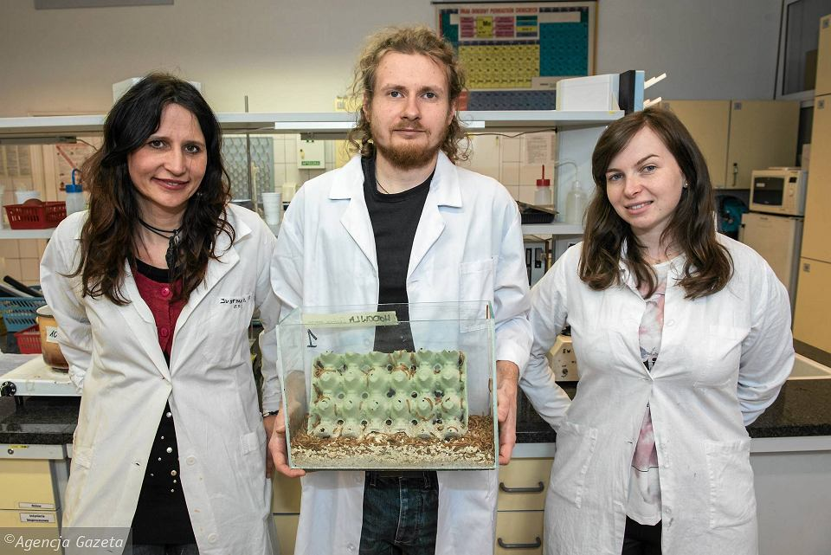
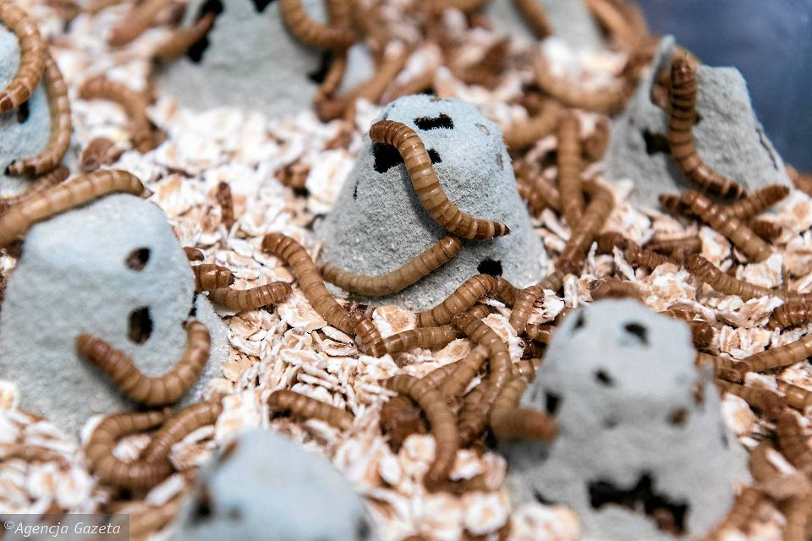b

